ООО «Фирма СПАЭР»  TECH International
RM-3. Ремонт радиальной грузовой покрышки с помощью грибка.
Карбидные фрезы и усиленные радиальные грибки предназначены для ремонтов повреждений диаметром от 10мм до 15мм в радиальных шинах грузовых автомобилей и других транспортных средств. Ножка грибка заполняет повреждение, а шляпка с кордом радиальный конструкции усиливает поврежденную поверхность изнутри. Подобно любому высококачественному изделию, радиальные грибки необходимо применять правильно для достижения оптимальных результатов. Только при правильной установке грибка покрышка будет надежно служить до истечения своего срока эксплуатации.
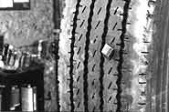 | 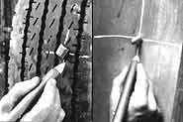 | 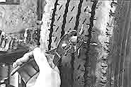
1. Внимательно осмотрите покрышку, чтобы определить, подлежит ли она ремонту. | 2. Обозначьте место повреждения покрышки с внешней и внутренней стороны с помощью маркировочного мелка. | 3. Удалите предмет, вызвавший прокол покрышки.
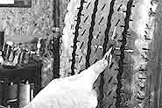 | 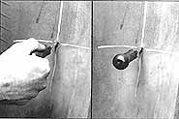 | 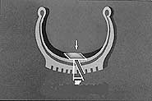
4. Исследуйте повреждение с внешней и внутренней стороны шины. Проверьте глубину прокола снаружи и изнутри. | 5. С внутренней стороны покрышки определите угол прокола, используя спиральное шило №915 (Spiral Cement Tool). | 6. Если угол прокола превышает 25°, необходимо применять двойной метод ремонта (с помощью ножки грибка и армированной заплаты). Измерьте габариты повреждения. Если диаметр составляет 10мм, используйте радиальный грибок №291/38, если диаметр равен 15 мм, используйте радиальный грибок №292.
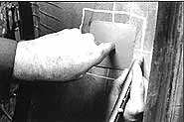 | 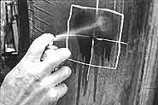 | 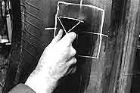
7. Совместите центр грибка с центром прокола и отметьте вокруг нее область на 25 мм больше для механической обработки покрышки. | 8. Нанесите аэрозольный очиститель №704 (Rub-O-Matic) на отмеченную область покрышки. | 9. Пока отмеченная область еще влажная, удалите грязь скребком №933 (Rubber Scraper).
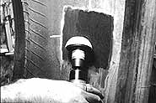 | 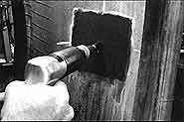 | 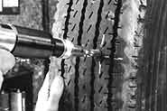
10. Обработайте отмеченную область абразивной полусферой RH-106 совместно с полиуретановой вставкой RH-152. Скорость вращения дрели S1036 при обработке не должна превышать 5000 об/мин. | 11. Подготовьте повреждение с помощью карбидной фрезы №272 или №271/38 (Сarbide Cutter). Скорость вращения дрели S1035 при обработке прокола не должна превышать 1200 об/мин. Используйте вращение по часовой стрелке. Обработайте прокол с внутренней стороны покрышки. Повторите эту процедуру, как минимум, три раза. | 12. Повторите пункт 11, обработав прокол с внешней стороны покрышки. Повторите эту процедуру, как минимум, три раза, для того, чтобы обеспечить необходимую подготовку поврежденного места.
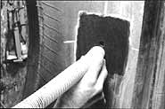 | 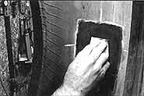 | 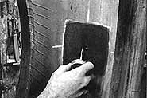
13. Очистите пылесосом обработанную область для удаления металлической стружки и резиновой пыли. | 14. Нанесите на ткань обезжиривающую жидкость №704 (Rub-O-Matic) и очистите место повреждения, двигаясь от центра ремонтируемой области к краям. Повторите эту процедуру столько раз, сколько требуется для хорошей очистки ремонтируемой поверхности. Дайте обезжиривающей жидкости 3-4 минуты для того, чтобы полностью высохнуть. | 15. Используя кисточку, нанесите слой клея № 760 (Chemical Vulcanizing Fluid) внутрь прокола.
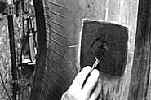 | 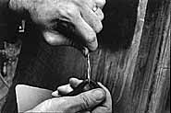 | 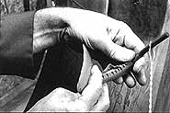
16. Нанесите слой клея №760 (Chemical Vulcanizing Fluid) от центра прокола к краям. Дайте клею примерно 3-4 минуты для того, чтобы он полностью высох. | 17. Разместите середину ножки грибка в проволочном держателе. | 18. Удалите синюю защитную пленку с ножки грибка.
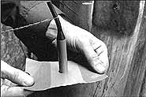 | 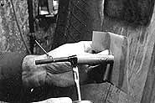 | 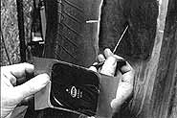
19. Частично снимите синюю защитную пленку с подложки грибка и освободите серый слой резины. Это позволит брать подложку, не касаясь руками серого слоя резины, а также предотвратит преждевременное приклеивание, пока грибок не будет поставлен на место. | 20. Нанесите клей №760 (Chemical Vulcanizing Fluid) на ножку грибка. Держите грибок горизонтально, чтобы клей не стекал на подложку. | 21. Вставьте проволочный держатель в отверстие прокола. ВНИМАНИЕ! Убедитесь в том, что стрелка на шляпке грибка направлена к ободу покрышки.
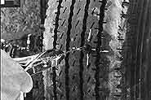 | 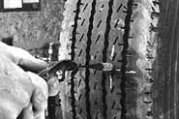 | 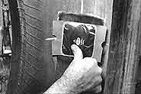
22. Вытяните проволочный держатель снаружи покрышки и начинайте устанавливать грибок. | 23. Как только проволочный держатель отделится от ножки грибка, снова проверьте совпадение направления стрелки к ободу. Вытяните грибок плоскогубцами, пока он не встанет на место. | 24. Как только грибок установлен на место, нажмите на шляпку грибка большим пальцем и прижмите его к шине.
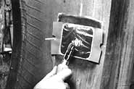 | 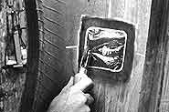 | 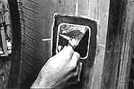
25. Тщательно прикатайте шляпку грибка с помощью раскатки №936 (Stitcher) от центра к краям. | 26. Окончательно удалите синюю защитную пленку и прикатайте раскаткой края шляпки грибка. | 27. Удалите прозрачную полиэтиленовую защитную пленку.
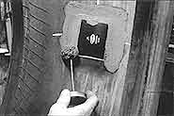 | 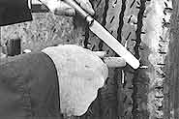 | 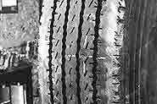
28. При ремонте бескамерной покрышки нанесите герметик №738 (Security Coat) по периметру шляпки грибка и на оставшуюся обработанную поверхность. При ремонте камерной покрышки, нанесите тальк №706 (Tire Talk) во избежание слипания краев шляпки грибка и камеры. | 29. Отрежьте выступающую часть ножки грибка вровень с поверхностью покрышки. Если ножка закрывает канавку рисунка протектора, Вы можете нарезать протектор заново в месте ремонта. | 30. Ремонт завершен. Шина готова к эксплуатации.

